站群子站添加栏目

每个站点的管理员，都可以添加自己站的栏目。

一、 进入站群子站后台方式；
A：从统一登录界面入口进去---点击各个子站的后台按钮！
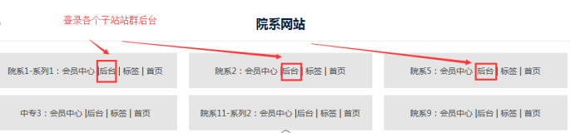

B：后台站群进入方法
超级管理员在系统后台，点击“站群系统”按钮！
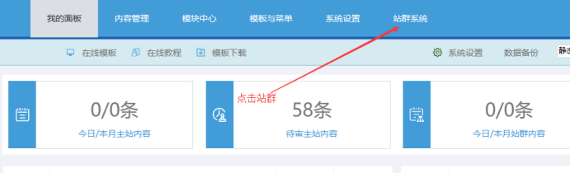
备注说明：需要检查下
如果超级管理员，是管理所有站点，就需要确认是不是自己现在所需站点；站点可以切换！
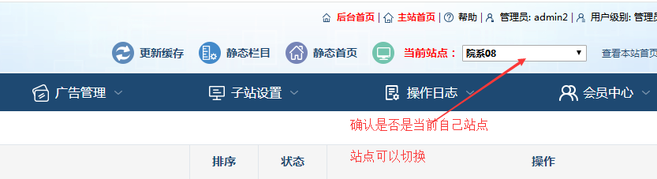
二、 栏目添加入口；
进入子站站群后台-----点击栏目管理-----点击“添加栏目”
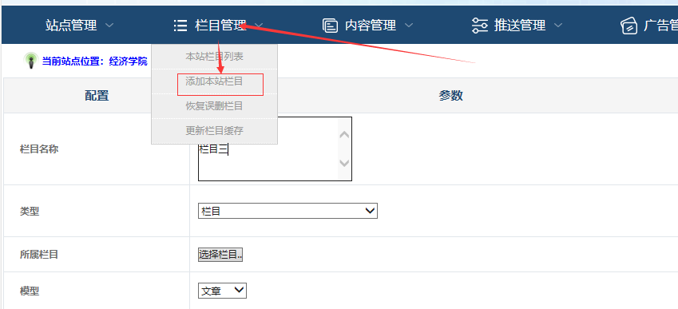

三、 栏目添加；
可以批量添加栏目-----每个栏目一行
下面根据需要选择“栏目类型”、“所属栏目”、“栏目模型”、“静态化”

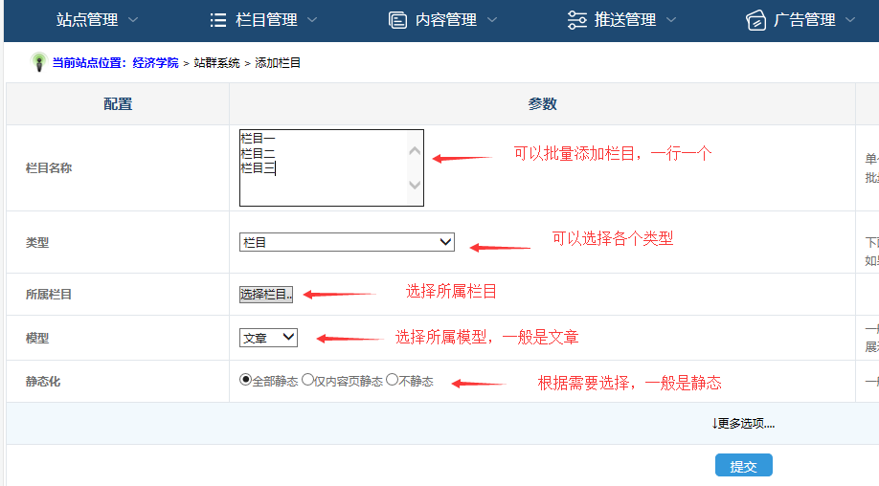

A：栏目“类型”选择说明：
大分类：下面还有子栏目，并且大分类不能发布内容。
栏目：就是最小类别，内容就发在栏目上。
外链：点击栏目标题，链接到第三方网址。
单网页：如果一个栏目就是一篇内容，就选择单网页。




B：栏目“所属栏目”选择说明：
选择自己所需要的上级目录；一般选择大分类。大分类是文件夹图标形式。
备注：如果选择了最小栏目，那么这个栏目就要编辑改为大分类。

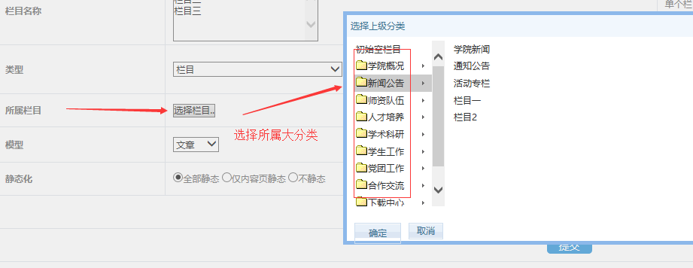

C：“模型”选择说明：选择所需的模型
文章模型：我们一般选择文章模型，90%以上；文章模型有发布内容、图片、视频、附件下载。
图片模型：那种大图的展开与切换效果，可以选择这个模型，比如校园风光。
下载模型：现在一般用文章模型代替。
视频模型：如果有时候让视频更具备特殊效果，就可以选择视频模型。

备注：如果修改后，要看到下过，就更新站群系统缓存----如果有静态化的话，就静态本站所有栏目----刷新页面，即可看到效果！

